**TRƯỜNG ĐẠI HỌC CÔNG NGHỆ THÔNG TIN   
& TRUYỀN THÔNG VIỆT - HÀN**

---⯎⯎⯎---

**DỰ ÁN BACK-END**

**ĐỀ TÀI : WEBSITE BÁN MỸ PHẨM**

Họ tên sinh viên trong nhóm:

1.Trà Thị Kim Hằng Lớp: 19I2

2.Đoàn Xuân Viễn Lớp: 19I2

1. MÔ TẢ BÀI TOÁN

* Về phía người dùng :
* Với “Website bán mỹ phẩm” , khi người dùng muốn mua sản phẩm, họ sẽ có quyền lựa chọn một trong những sản phẩm mà mình yêu thích bằng cách bấm vào mục *Sản Phẩm* trên Menu ngang tại giao diện – một dropdown-menu sẽ hiện ra cùng với danh sách các sản phẩm trong đó.
* Sau khi người dùng chọn được sản phẩm mình mong muốn, hệ thống sẽ chuyển hướng người dùng đến trang *Sản Phẩm* với các cấp độ và thông tin về sản phẩm đó.Để thực hiện chức năng mua hàng, người dùng phải đăng nhập.Hệ thống sẽ thông báo nếu họ chưa đăng nhập khi mua hàng và hiển thị trang *Đăng Nhập* cho người dùng. Khi hiện trang *Đăng Nhập*, người dùng sẽ tiến hành đăng nhập nếu quên mật khẩu thì người dùng có tùy chọn *Quên mật khẩu* và *lấy lại mật khẩu* sẽ hiển thị chohọ. Nếu người dùng chưa có tài khoản , người dùng sẽ chọn chức năng *Đăng Ký* sẽ hiển thị trang *Đăng Ký :* người dùng cần sử dụng email của mình trên website.
* Sau khi đăng nhập, người dùng sẽ chọn tiếp sản phẩm mà mình muốn mua.

Mỗi khách hàng giao dịch tại Website sẽ được quyền đăng ký môt tài khoản riêng. Tài khoản này sẽ được sử dụng khi hệ thống yêu cầu. Một tài khoản do khách hàng đăng ký sẽ lưu trữ các thông tin cá nhân của khách hàng.

* Trang *Trang Chủ*
* Hiển thị các sản phẩm mới, sản phẩm xu hướng.
* Hiển thị thông tin giới thiệu
* Hiển thị các tin tức và mẹo.
* Trang *Sản Phẩm*
* Hiển thị danh sách các sản phẩm bao gồm các thông tin về ảnh sản phẩm, tên sản phẩm và giá sản phẩm.
* Thứ tự hiển thị mặc định từ sản phẩm mới nhất đến sản phẩm cũ nhất, giá tăng dần, giảm dần.
* Hiên thị danh sách các thương hiệu, loại sản phẩm.
* Người dùng có thể lọc sản phẩm theo thương hiệu, loại sản phẩm.
* Trang *Chi Tiết Sản Phẩm*
* Hiển thị ảnh sản phẩm , tên sản phẩm, giá sản phẩm, số lượng sản phẩm.
* Thông tin sản phẩm, đánh giá, hướng dẫn mua hàng.
* Hiển thị nhiều ảnh mô tả cho sản phẩm. Xem ảnh sản phẩm dạng slide show đẹp mắt. Zoom ảnh khi xem sản phẩm.
* Hiển thị các sản phẩm liên quan tới sản phẩm đó.
* Chức năng tìm kiếm sẽ giúp khách hàng dễ dàng tìm được sản phẩm, dịch vụ mà mình đang cần một cách nhanh nhất như: tìm kiếm theo từ khóa.
* Chức năng Đặt Hàng khi người dùng bấm nút *Thêm Vào Giỏ Hàng* sẽ thêm vào giỏ hàng,trong trang giỏ hàng sẽ có danh mục các sản phẩm người dùng thêm vào,người dùng có thể tick các sản phẩm mà người dùng muốn mua khi người dùng bấm *Mua hàng* hàng sẽ được chuyển đến trang *Thanh Toán.* Trong trang *Thanh Toán* sẽ hiện ra một khung thêm địa chỉ nếu người dùng chưa có địa chỉ,

Nếu có địa chỉ người dùng có thể thêm nhiều địa chỉ giao hàng khi người dùng bấm *Đặt Hàng* sẽ lưu vào trong cơ sở dữ liệu các thông tin đơn hàng,thông tin khách hàng, địa chỉ giao hàng, thông tin liên quan đến việc mua hàng(ngày mua, thời điểm giao,số lượng sản phẩm ,tổng số tiền).Người dùng có thể sửa hoặc xóa sản phẩm mà mình không muốn mua khi chọn thanh toán giỏ hàng khách hàng phải ghi đầy đủ các thông tin cá nhân,thông tin này được hệ thống lưu trữ và xử lý.. Người dùng được quyền loại bỏ đi các mặt hàng sau khi mình cho vào trong giỏ hàng của mình mà chưa thanh toán.

* Người dùng có thể đổi mật khẩu và sửa thông tin cá nhân của mình.
* Người dùng có thể thiết lập địa chỉ mặc định để
* Về phía quản trị :
* Để vào trang quản trị,người quản trị phải đăng nhập với tên tài khoản và mật khẩu đăng nhập có sẵn trong cơ sở dữ liệu để sử dụng các chức năng quản lý trang web.
* Người quản trị có chức năng quản lý sản phẩm, quản lý người dùng, quản lý các đơn hàng
* Quản lý sản phẩm : hiển thị thông tin tất cả các sản phẩm. Được thêm mới thông tin về các loại sản phẩm: Khi có hàng mới về, người quản trị sẽ cập nhật thông tin về sản phẩm vào trong cơ sở nhập hàng về.Có thể sửa thông tin sản phẩm hoặc xóa sản phẩm .
* Xem các thông tin của khách hàng nhưng không được quyền thay đổi thông tin đó.
* Quản lý đơn hàng : Hiển thị các đơn hàng của người dùng đặt, tiếp nhận kiểm tra đơn đặt hàng.
* Thống kê người dùng mua trong ngày.
* Các công cụ, phần mềm thực hiện :

+ HTML.

+ CSS.

+ Javascript.

+ PHP.

+ Laravel.

+ Phần mềm Visual Studio Code.

+ Xampp.

Chương 2 : PHÂN TÍCH VÀ THIẾT KẾ HỆ THỐNG

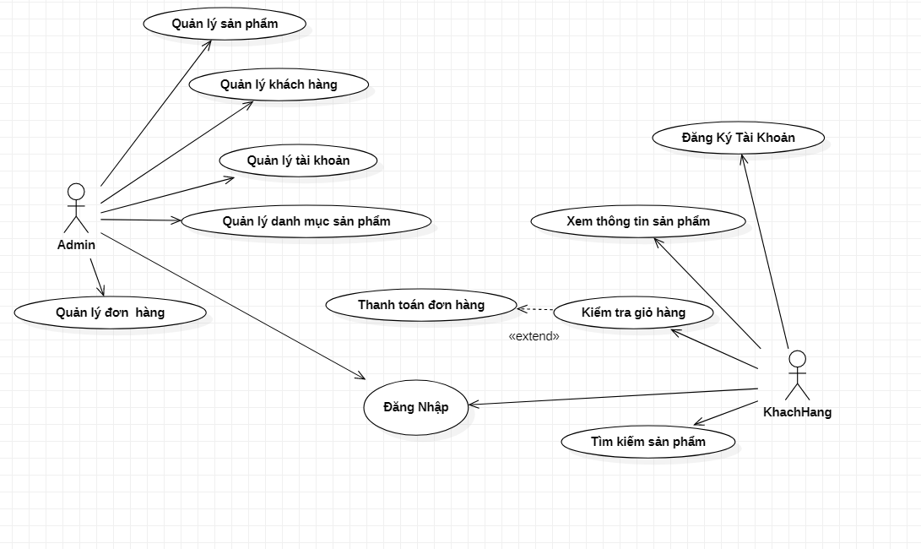

Hình 1. Use case của website bán mỹ phẩm

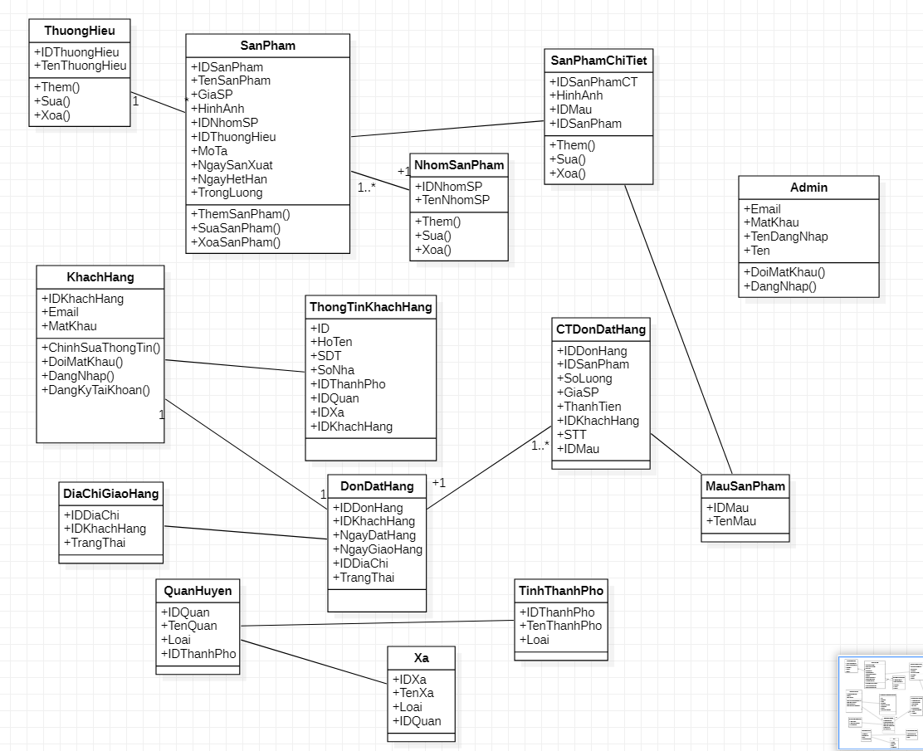

Hình 2. Biểu đồ lớp của website bán mỹ phẩm

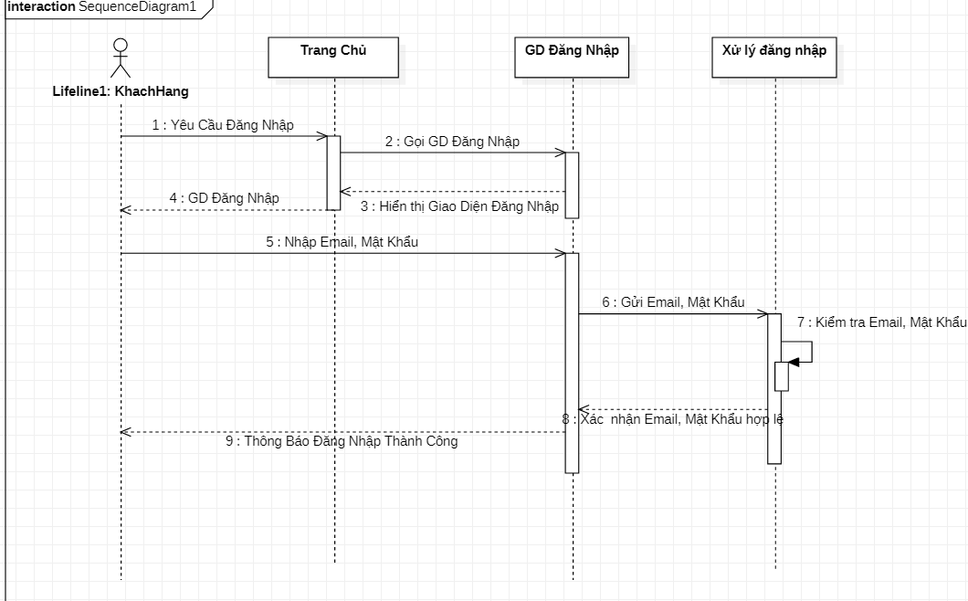

Hình 3. Biểu đồ trình tự đăng nhập của website bán mỹ phẩm

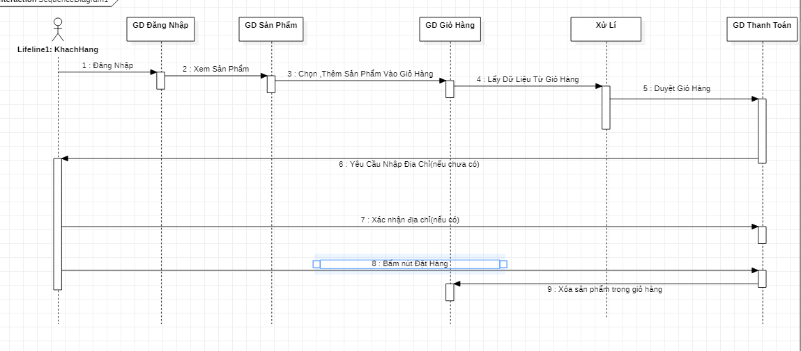

Hình 4. Biểu đồ trình tự đặt hàng của website bán mỹ phẩm

**CƠ SỞ DỮ LIỆU**

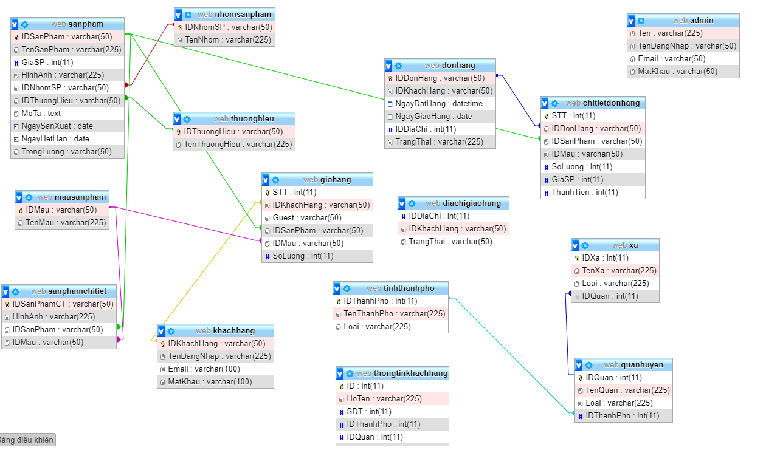

Chương 3 : **KẾT QUẢ NGHIÊN CỨU VÀ XÂY DỰNG**

**3.1. Giao diện Đăng Nhập**

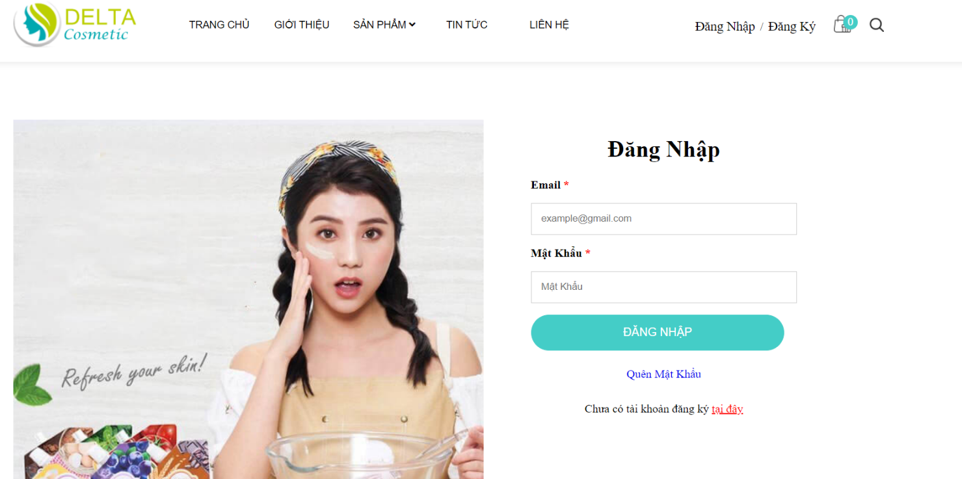

**3.2. Giao diện Đăng Ký**

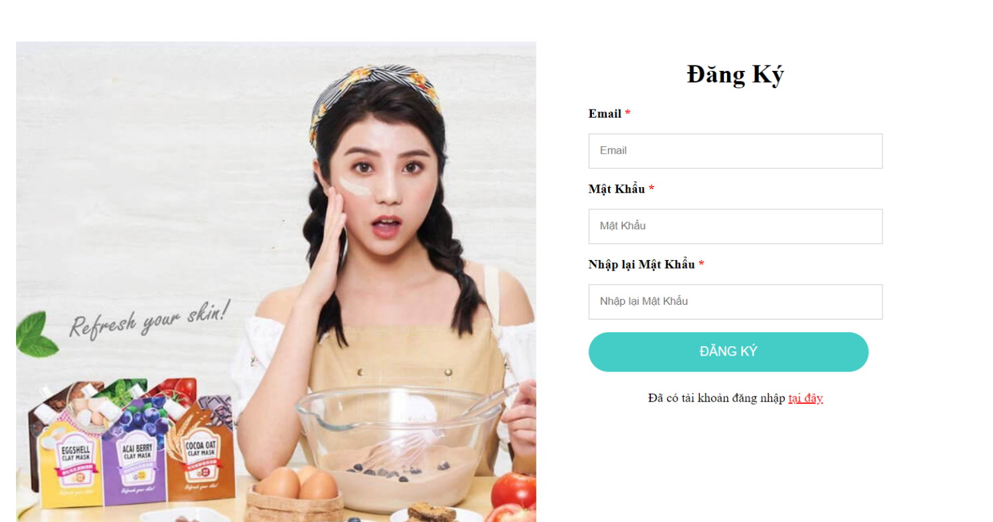

**3.3. Giao Diện Trang Chủ**

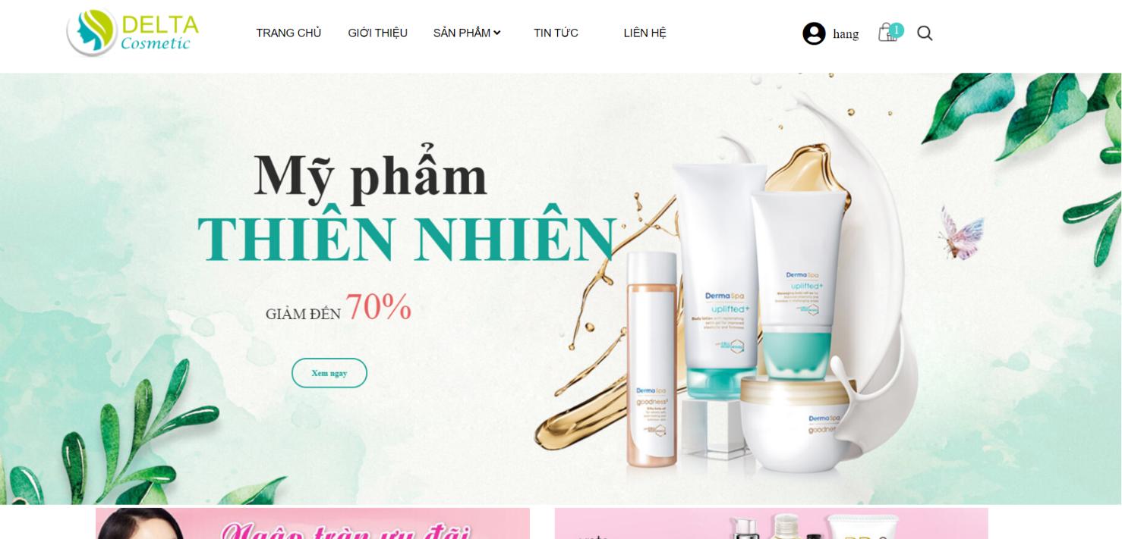

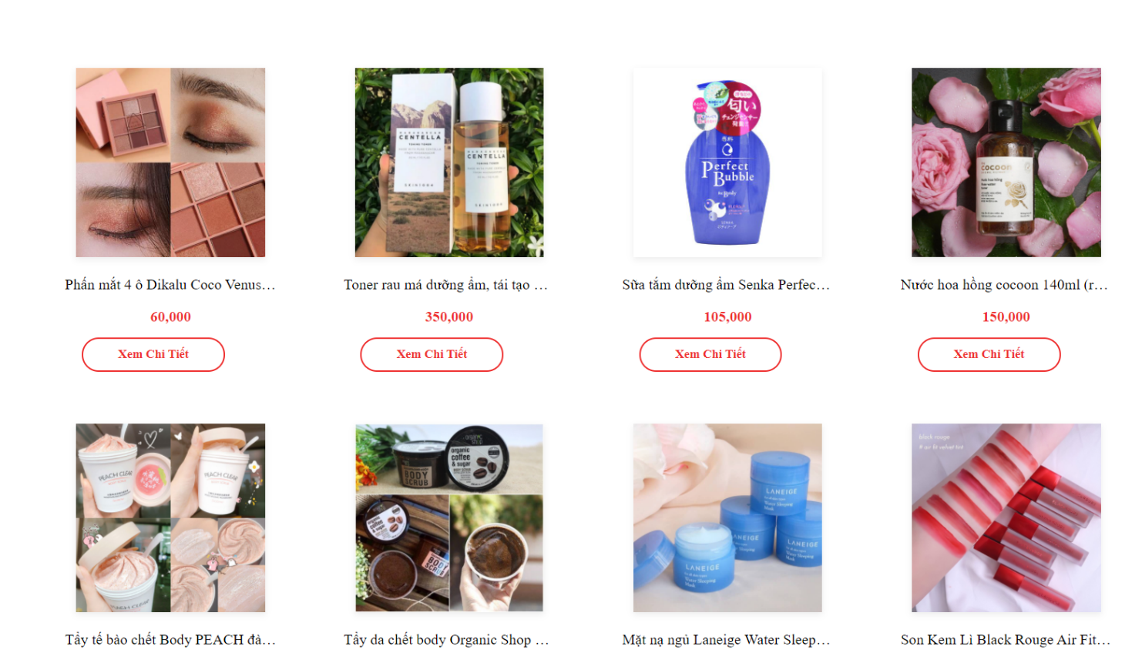

**3.4. Giao Diện Sản Phẩm**

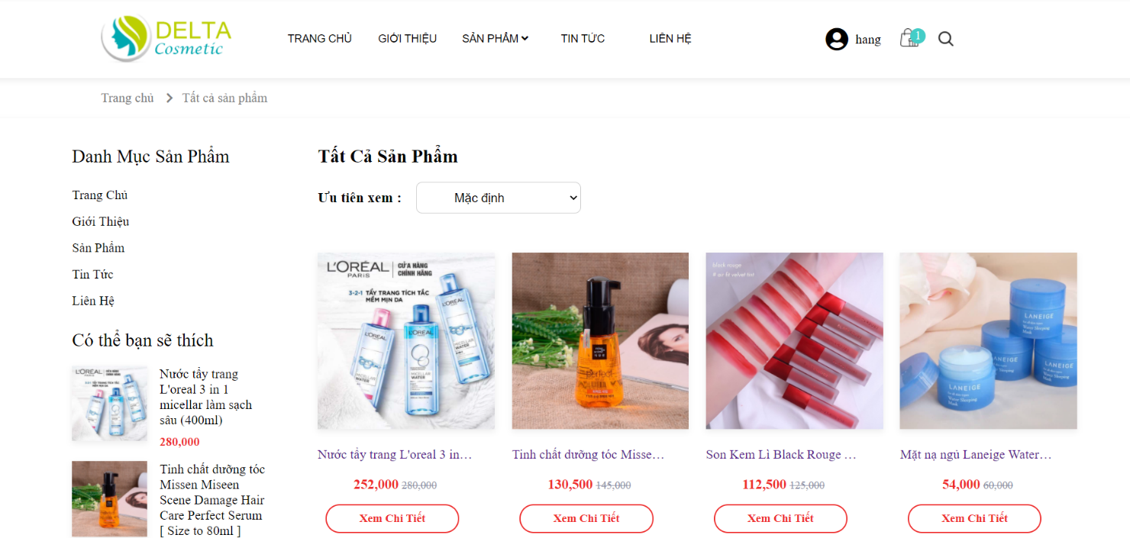

**3.5.** Giao Diện **Giỏ Hàng**

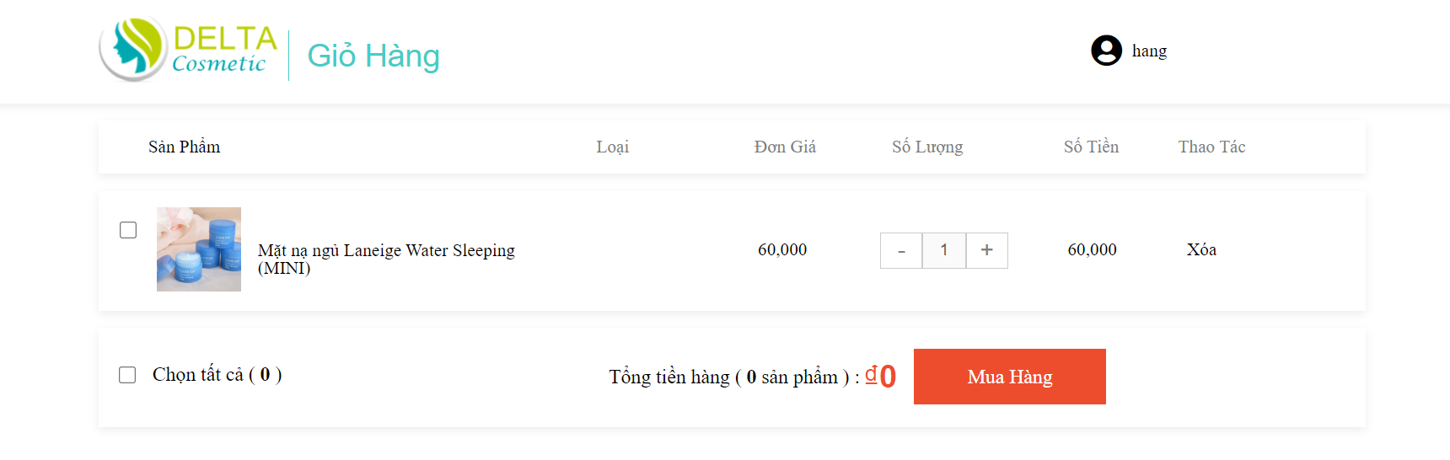

**3.6.** Giao Diện **Thanh Toán**

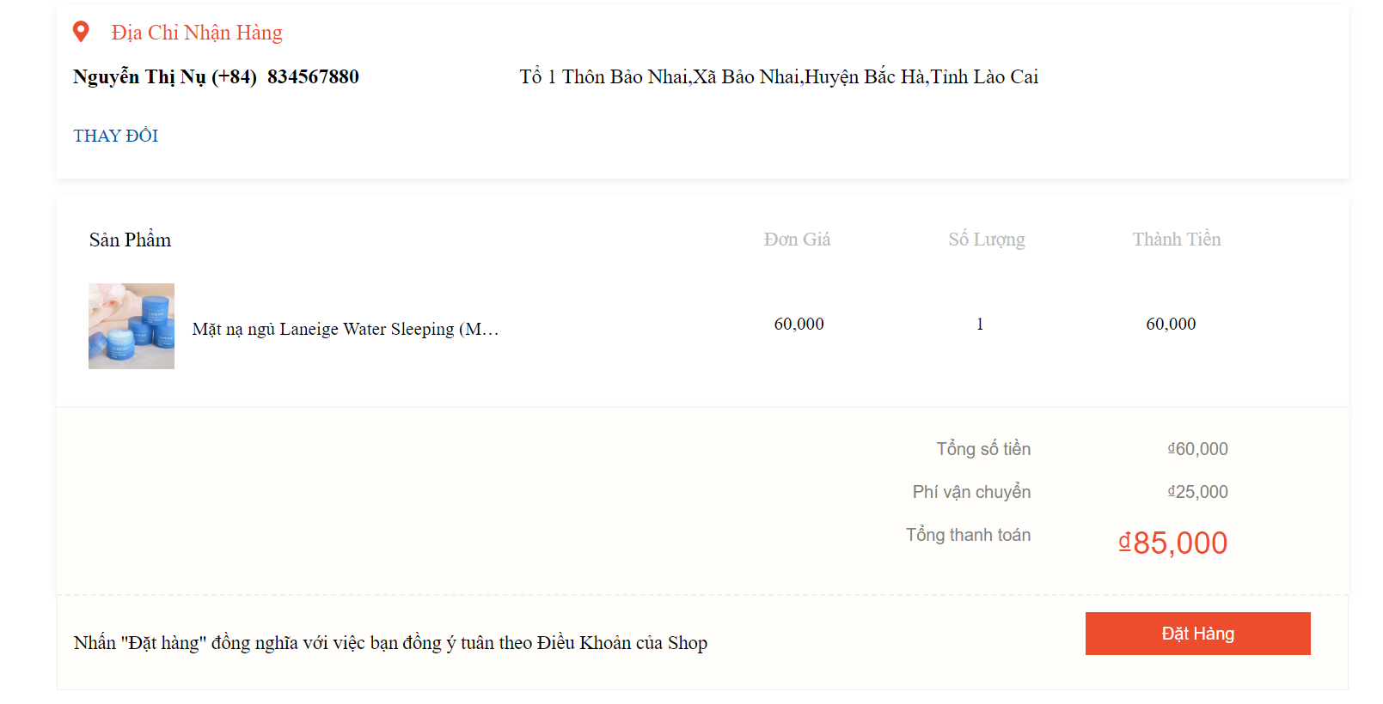

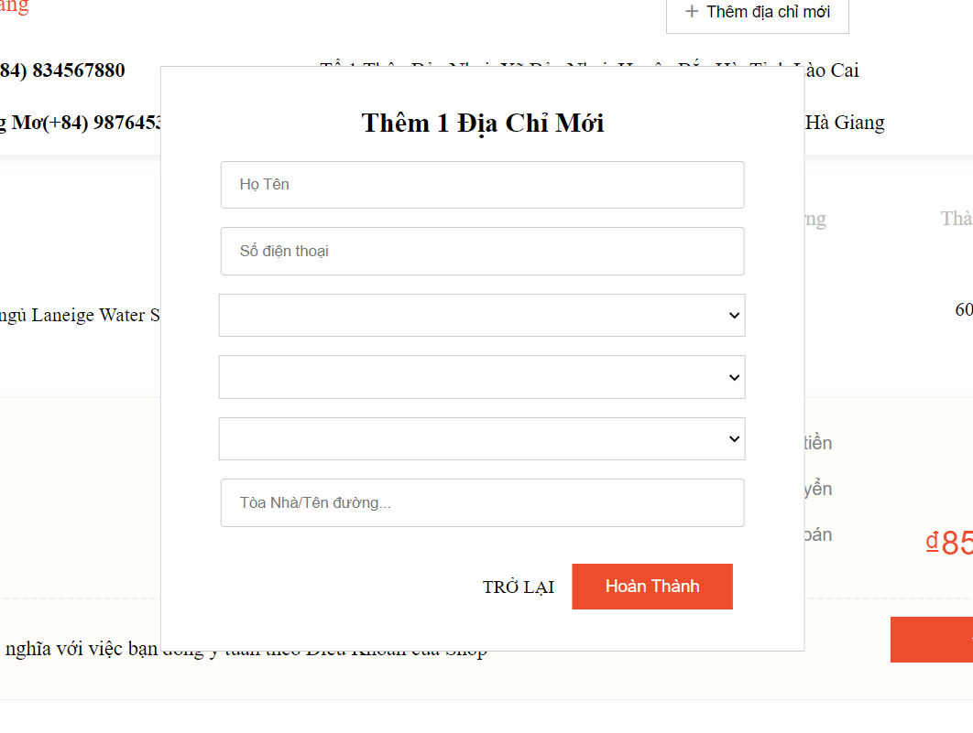

**3.7. Giao diện Thông Tin Người Dùng**

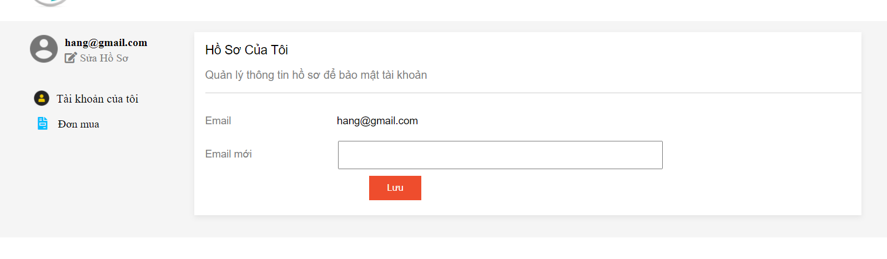

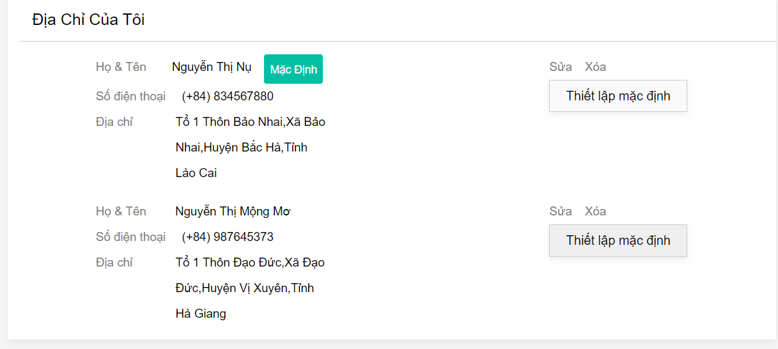

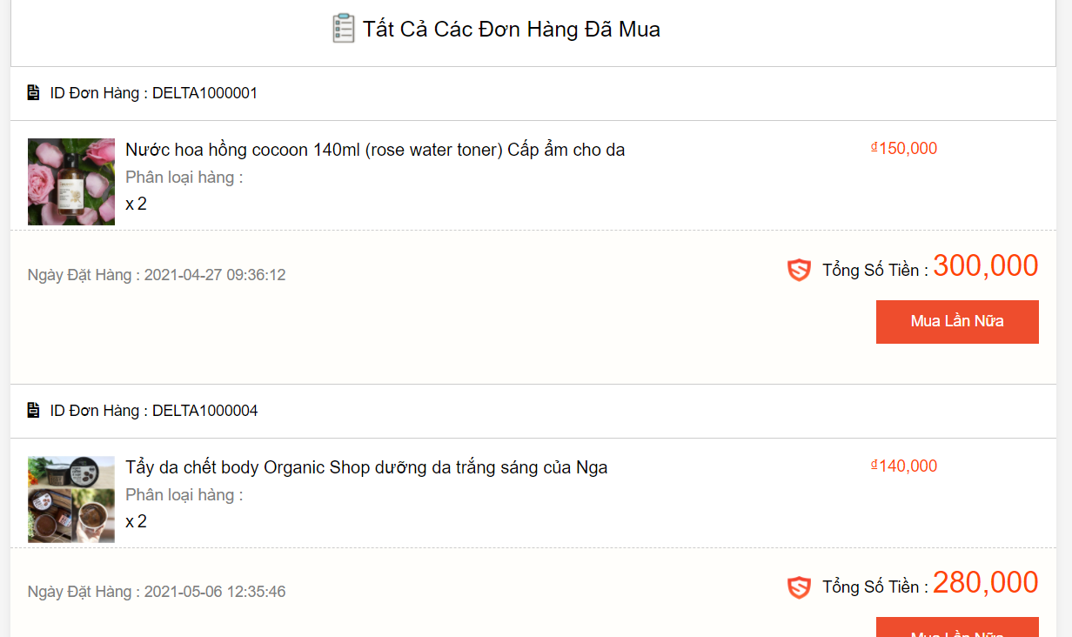

**ADMIN**

**3.1. Giao diện Thống Kê**

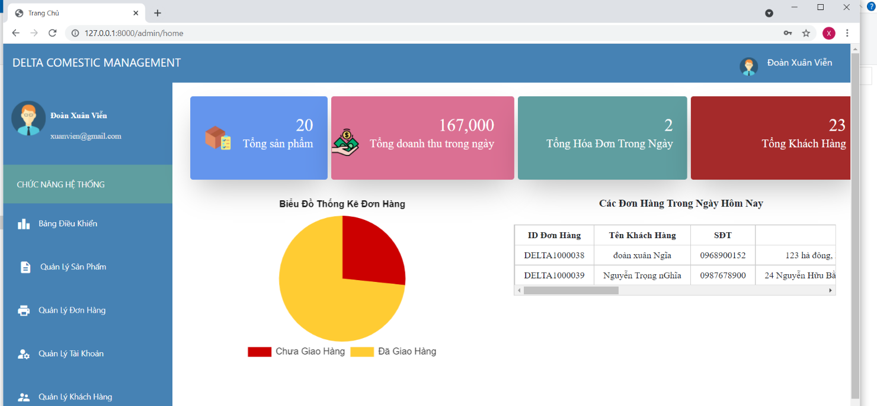

**3.2. Giao diện Quản Lý Sản Phẩm**

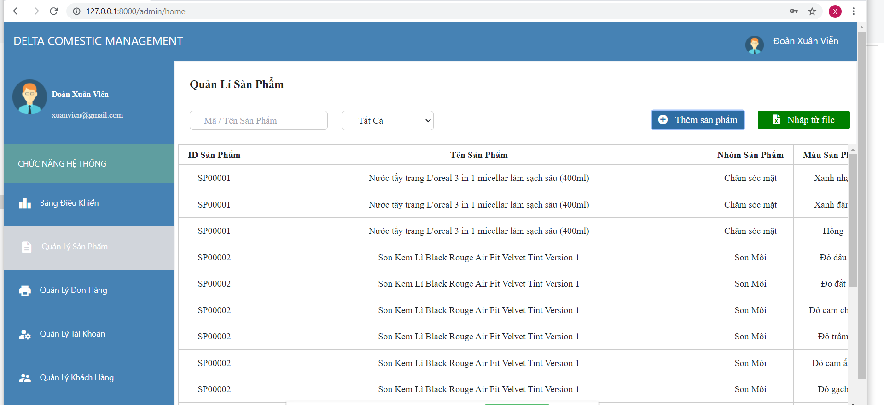

**3.2.1. Giao diện Thêm Sản Phẩm**

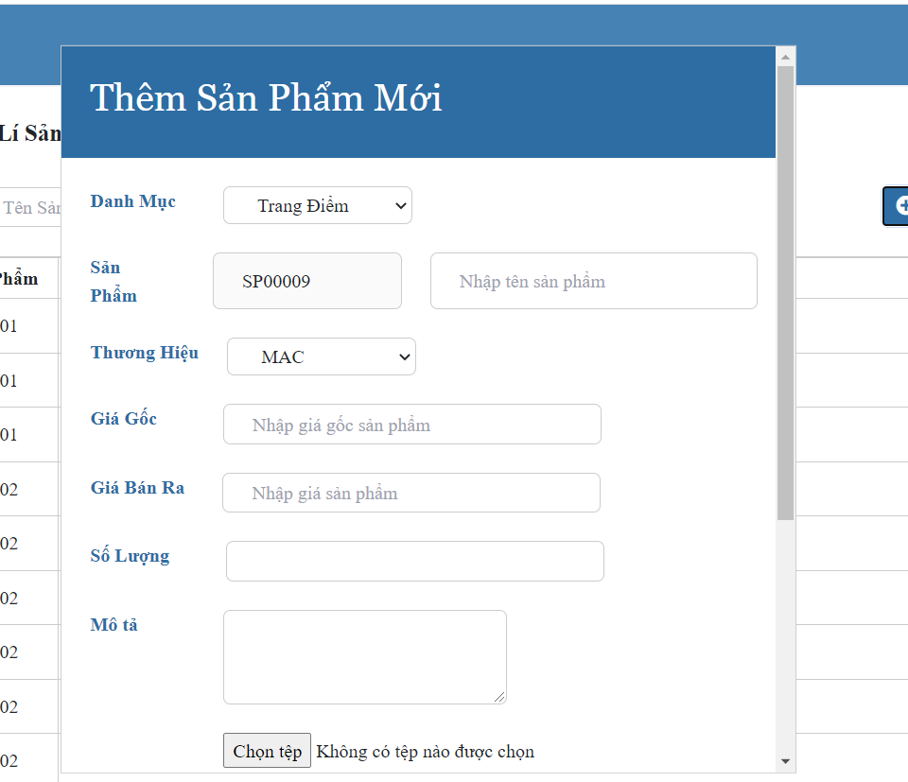

**3.3. Giao diện Quản Lý Đơn Hàng**

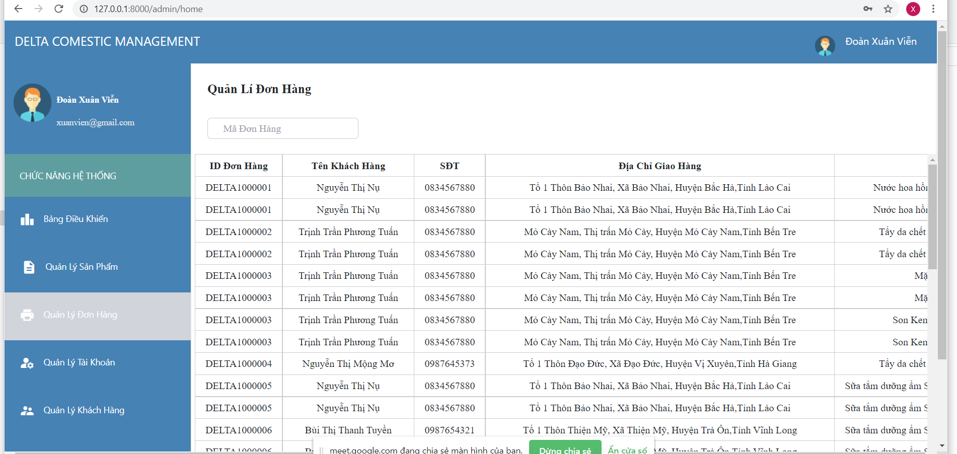

**3.4. Giao diện Quản Lí Tài Khoản**

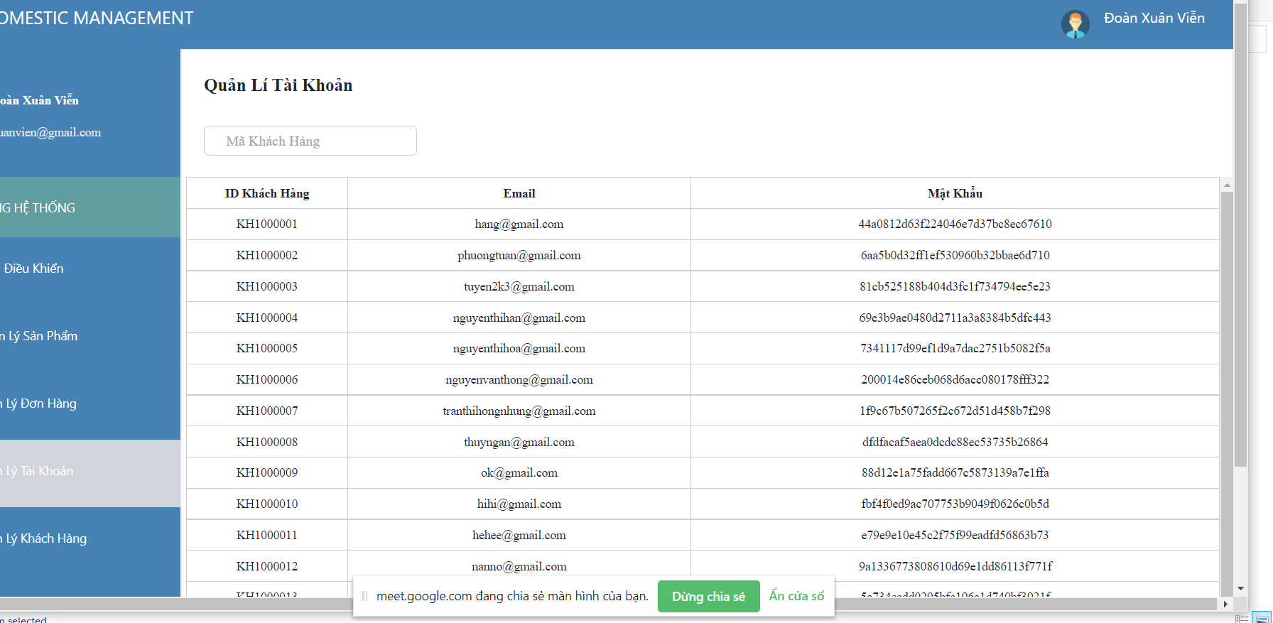

**3.5. Giao diện Quản Lý Khách Hàng**

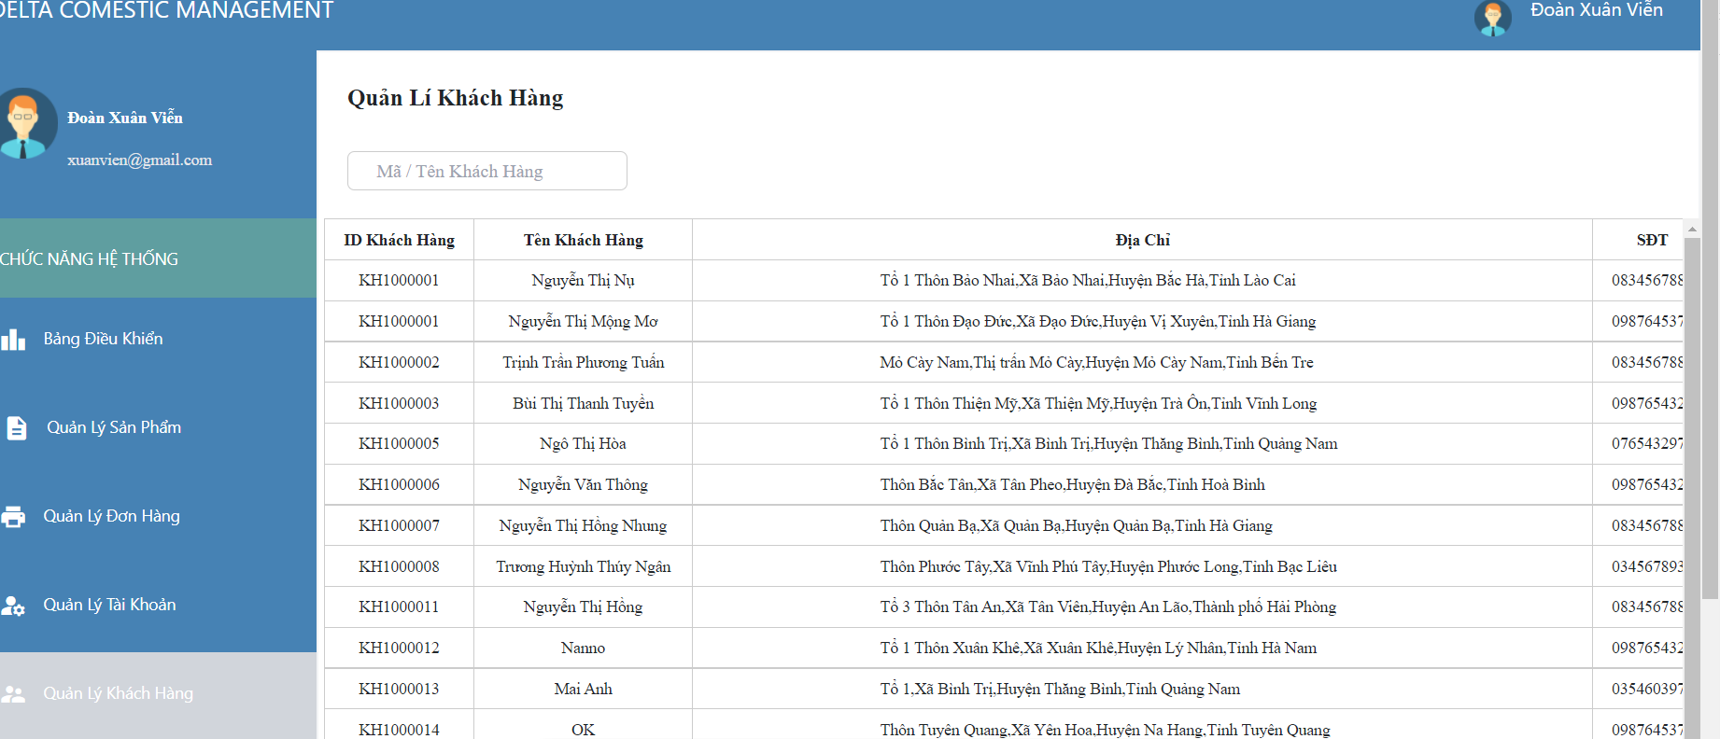

**3.6. Giao diện Đăng Nhập**

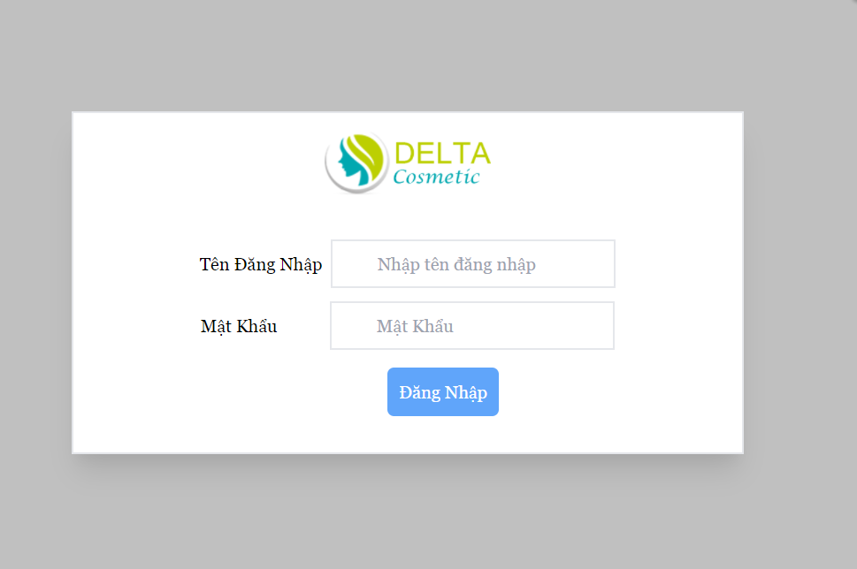

**3.7. Giao diện Quản Lý Danh Mục Sản Phẩm**

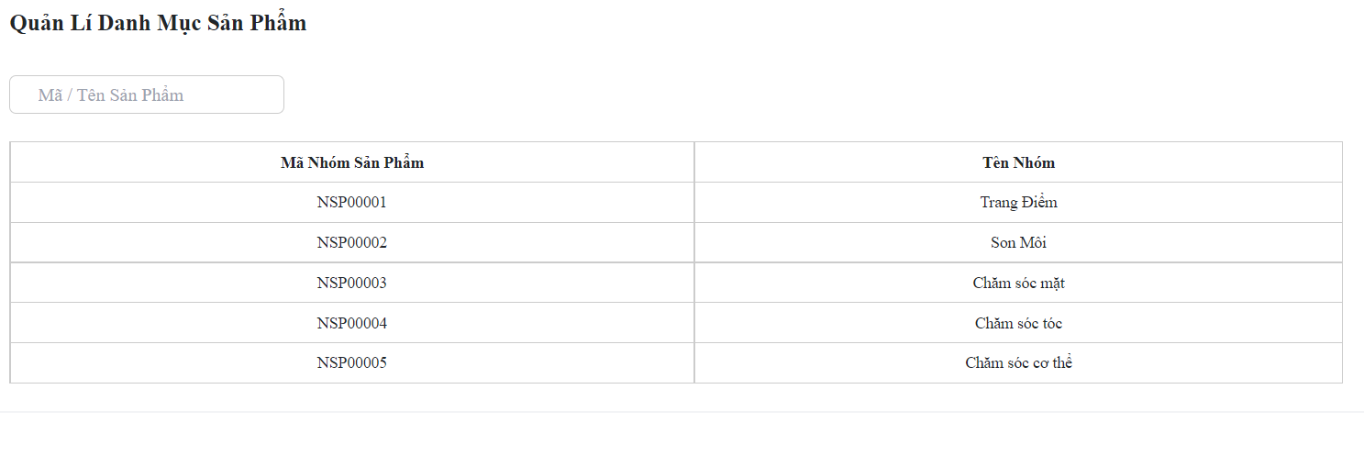

**LINK DỰ ÁN**

**https://drive.google.com/file/d/1lB0dmA6zmgYfQcDCp1BlKRL6itIPyVxR/view?usp=sharing**